Europese MMFA verwelkomt IVC Group als nieuw lid

De IVC-groep, wiens hoofdkantoor zich bevindt in Avelgem (België), is met terugwerkende kracht op 1 januari 2019 lid geworden van de MMFA (Multilayer Modular Flooring Association, Bielefeld/Duitsland).

De in 1997 opgerichte IVC Group is naar eigen zeggen de grootste Europese producent van Luxury Vinyl Tiles (LVT) en produceert daarnaast vinylvloeren en tapijttegels. Met 1.600 medewerkers en tien productielocaties in België, Luxemburg, Rusland en de VS produceert de groep meer dan 180 miljoen m² vloerbedekkingen per jaar. Sinds 2015 maakt IVC deel uit van het Amerikaanse Mohawk Industries Inc., de wereldmarktleider op het gebied van vloerbedekkingen.

Matthias Windmöller (Windmöller GmbH, Augustdorf), president-directeur van de MMFA, is verheugd over de komst van het nieuwe lid: “Met de IVC halen we een nieuwe toonaangevende speler binnen onze branche binnen. Lid zijn van de MMFA, dat weten onze vrienden, betekent meedoen. En er is veel te doen: diverse onderzoeksprojecten op het gebied van techniek en marketing, het opvolgen van markttendensen via statistieken alsmede participatie in Europese en internationale normen. Extra knowhow en krachten zijn meer dan welkom!”

President-directeur van IVC Commercial Flooring, Ivo Schintz, zegt het volgende: “Als toonaangevende onderneming en innovator op het gebied van LVT-vloeren zijn wij verheugd dat we vanaf nu deel uitmaken van het ambitieuze MMFA-netwerk. Modulaire meerlaagse vloeren vormen een dynamische markt. Het is onze taak om innovatieve oplossingen te ontwikkelen voor veilige vloerbedekkingssystemen en onze kennis te delen, om onze ecologische voetafdruk te reduceren. Het professionele MMFA-platform kan hieraan een bijdrage leveren.”

Door de aansluiting van de IVC Group beschikt de MMFA voortaan over 25 gewone leden
(fabrikanten van MMF-vloeren of hun Europese vertegenwoordigers), 26 geassocieerde leden (toeleveranciers) en twee ondersteunende leden (wetenschappelijke instituten).
Verdere aanvragen voor lidmaatschap zitten “in de pipeline”.

www.mmfa.eu

mfnd1905_pr_b1
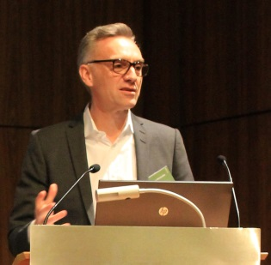
Matthias Windmöller (Windmöller GmbH, Augustdorf), president-directeur van de MMFA – foto: MMFA

mfnd1905_pr_b2
Ivo Schintz, president-directeur van IVC Commercial Flooring – foto: IVC

